代码分支管理策略有很多种，不局限于以下介绍。但是下面介绍的这个分支管理策略非常具有工程借鉴意义，几乎适用于所有开发场景。

***命名规范参考下表：***

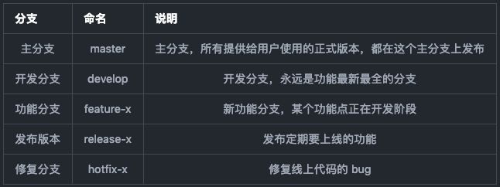

**1. 主分支master**

首先，代码库应该有且仅有一个主分支。所有提供给用户使用的正式版本，都在这个主分支上发布。Git主分支的名字，默认叫做master。它是自动建立的，版本库初始化以后，默认就是在主分支在进行开发。团队成员从主分支(master)获得的都是处于可发布状态的代码。

**2. 开发分支develop**

日常开发应该在另一条分支上完成。我们把开发用的分支，叫做develop分支。开发分支(develop)应该总能够获得最新开发进展的代码。如果想正式对外发布，就在master分支上，对develop分支进行merge。下面介绍常用的几个命令：

# 在master分支上创建develop分支

git checkout -b develop master

# 切换到master分支

git checkout master

# 对develop分支合并到当前master分支

git merge --no-ff develop

**3. 临时分支**

除了常设分支以外，还有一些临时性分支，用于应对一些特定目的的版本开发。临时性分支主要有三种：

* 功能（feature）分支
* 预发布（release）分支
* 修补bug（hotfix）分支

这三种分支都属于临时性需要，使用完以后，最好删除，使得代码库的常设分支始终只有master和develop。

**3.1 功能分支**

feature分支是为了开发某种特定功能，从develop分支上面分出来的。开发完成后，要并入develop。功能分支的名字，可以采用feature-xxx的形式命名。

# 从develop创建一个功能分支

git checkout -b feature-x develop

# 开发完成后，将功能分支合并到develop分支：

git checkout develop

git merge --no-ff feature-x

# 删除feature分支

git branch -d feature-x

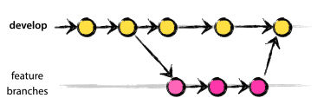

**3.2 预发布分支**

release分支是指发布正式版本之前（即合并到master分支之前），我们可能需要有一个预发布的版本进行测试而从develop创建的分支。预发布结束以后，必须合并进develop和master分支。它的命名，可以采用release-xxx的形式。

# 创建一个预发布分支

git checkout -b release-x develop

# 确认没有问题后，合并到master分支

git checkout master

git merge --no-ff release-x

# 对合并生成的新节点，做一个标签

git tag -a 1.2

# 再合并到develop分支

git checkout develop

git merge --no-ff release-x

# 最后，删除预发布分支

git branch -d release-x

**3.3 bug修补分支**

软件正式发布以后，难免会出现bug。这时就需要创建一个分支，进行bug修补。

修补bug分支是从Master分支上面分出来的。修补结束以后，再合并进master和develop分支。它的命名，可以采用hotfix-x的形式。

# 创建一个修补bug分支

git checkout -b hotfix-x master

# 修补结束后，合并到master分支

git checkout master

git merge --no-ff hotfix-x

git tag -a 0.1

# 再合并到develop分支

git checkout develop

git merge --no-ff hotfix-x

# 删除"修补bug分支"

git branch -d hotfix-x

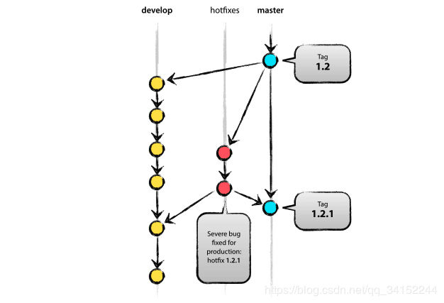

**4. 总结**

上面许多指令使用的--no-ff的意思是no-fast-farward的缩写，使用该命令可以保持更多的版本演进的细节。如果不使用该参数，默认使用了fast-farword进行merge。两者的区别如下图所示：

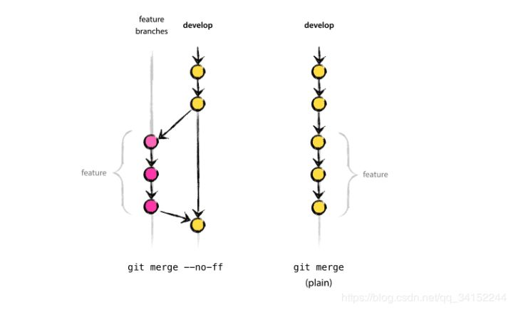

最后分享一下整体的分支管理策略图示:

